**МИНОБРНАУКИ РОССИИ**

**САНКТ-ПЕТЕРБУРГСКИЙ ГОСУДАРСТВЕННЫЙ**

**ЭЛЕКТРОТЕХНИЧЕСКИЙ УНИВЕРСИТЕТ**

**«ЛЭТИ» ИМ. В.И. УЛЬЯНОВА (ЛЕНИНА)**

**Кафедра САПР**

**ОТЧЕТ**

**по лабораторной работе №1**

**по дисциплине «Методы схемотехнического моделирования»**

**Тема: Сборка и моделирования электронных схем в САПР Micro-Cap 12: общие рекомендации**

|  |  |  |
| --- | --- | --- |
| Студент гр. 1302 |  | Новиков Г.В. |
| Преподаватель |  | Боброва Ю.О. |

Санкт-Петербург

2024

**Цель работы**

Установка программы Micro-Cap 12 и изучение ее функционала. Моделирование схем во временной и частотной области, получение статических характеристик схем и элементов.

**Изучаемые схемы**

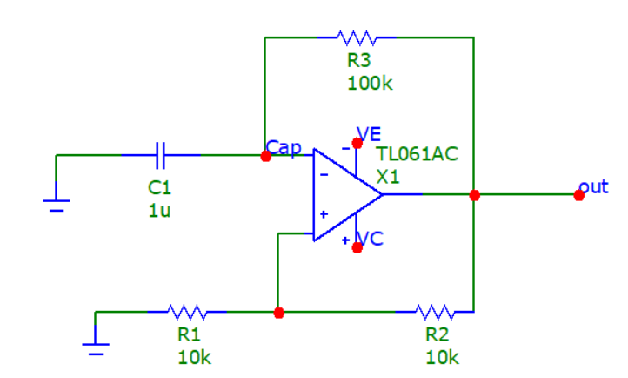

Рис. 1. Схема релаксационного генератора до настройки начальных условий конденсатора

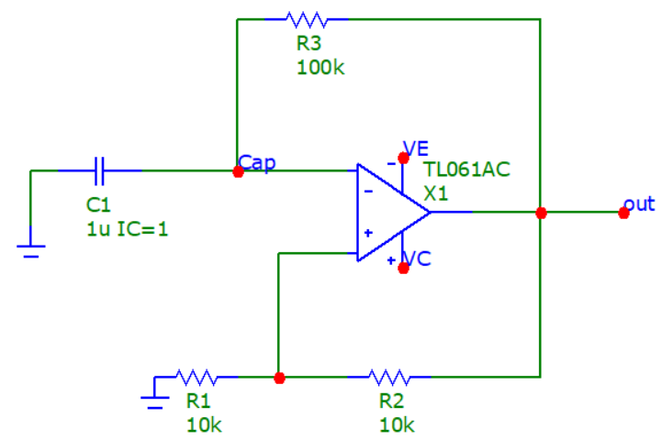

Рис. 2. Схема релаксационного генератора после настройки начальных условий конденсатора

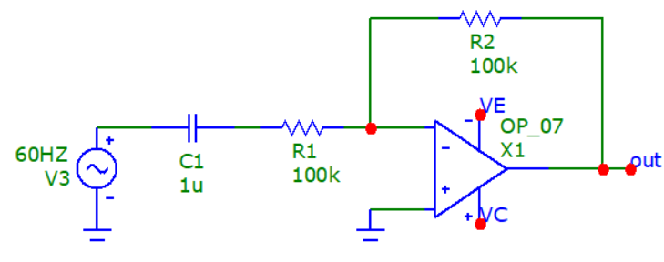

Рис. 3. Схема фильтра верхних частот первого порядка, крутизна 20 дБ на декаду

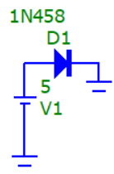

Рис. 4. Схема для измерения ВАХ диода (D1)

**Результаты анализа**

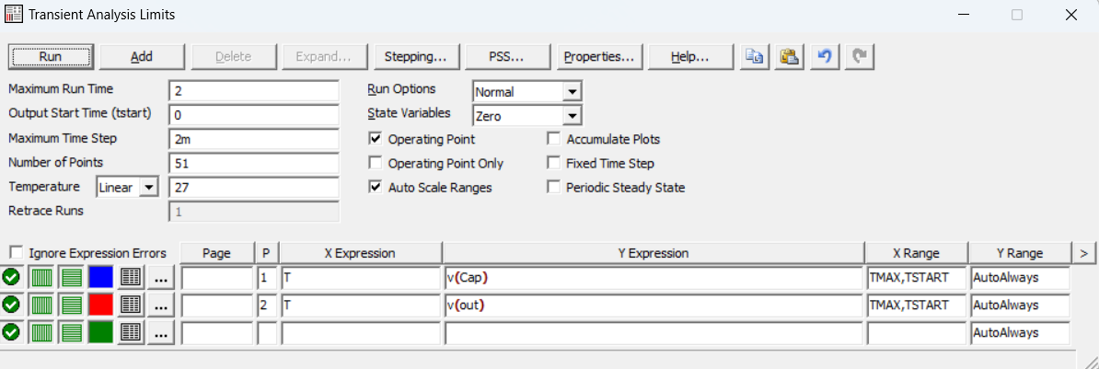

Рис. 5. Настройка параметров анализа переходных процессов для релаксационного генератора

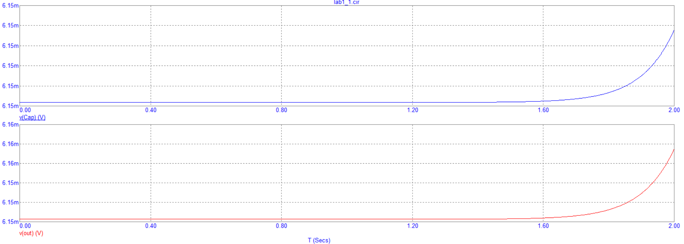

Рис. 6. Результаты анализа переходных процессов для релаксационного генератора при незаданных начальных условиях для конденсатора. Сигнал на входе – синий, на выходе – красный. Диапазон 2 секунды (Maximum Run Time).

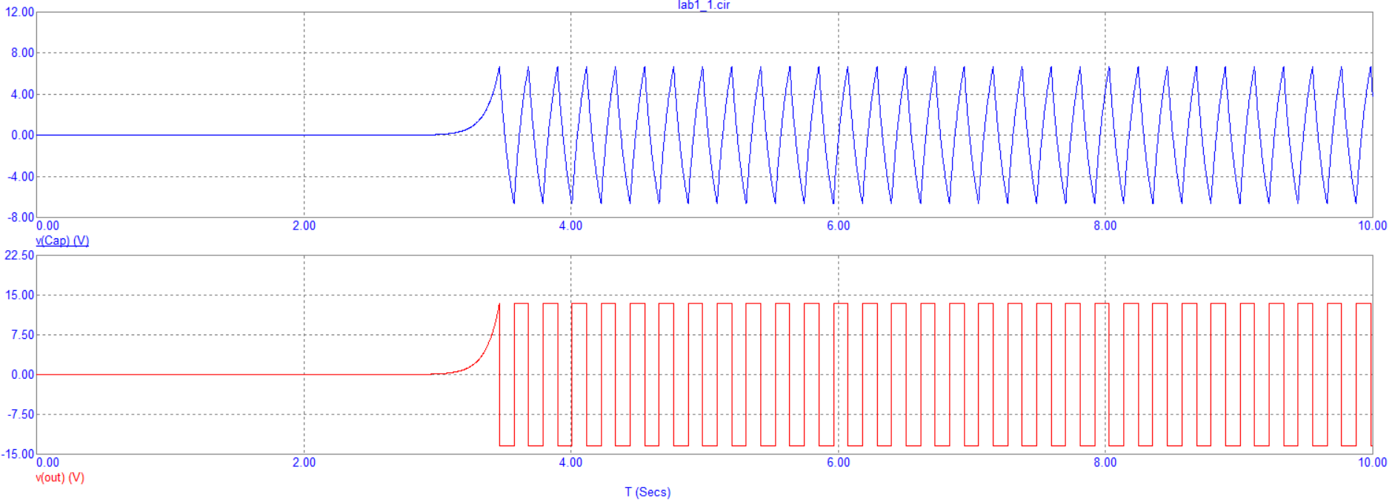

Рис. 7. Результаты анализа переходных процессов для релаксационного генератора при незаданных начальных условиях для конденсатора. Сигнал на входе – синий, на выходе – красный. Диапазон 10 секунд (Maximum Run Time).

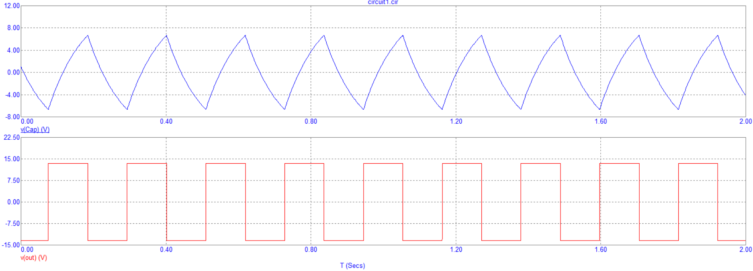

Рис. 8. Результаты анализа переходных процессов для релаксационного генератора после установки начальных условий на конденсатор. Сигнал на входе – синий, на выходе – красный. Диапазон 2 секунды (Maximum Run Time).

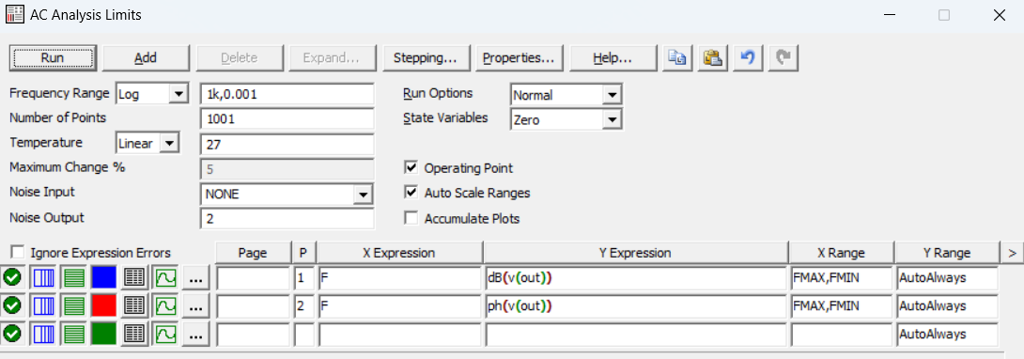

Рис. 9. Настройка параметров частотного анализа для ФВЧ

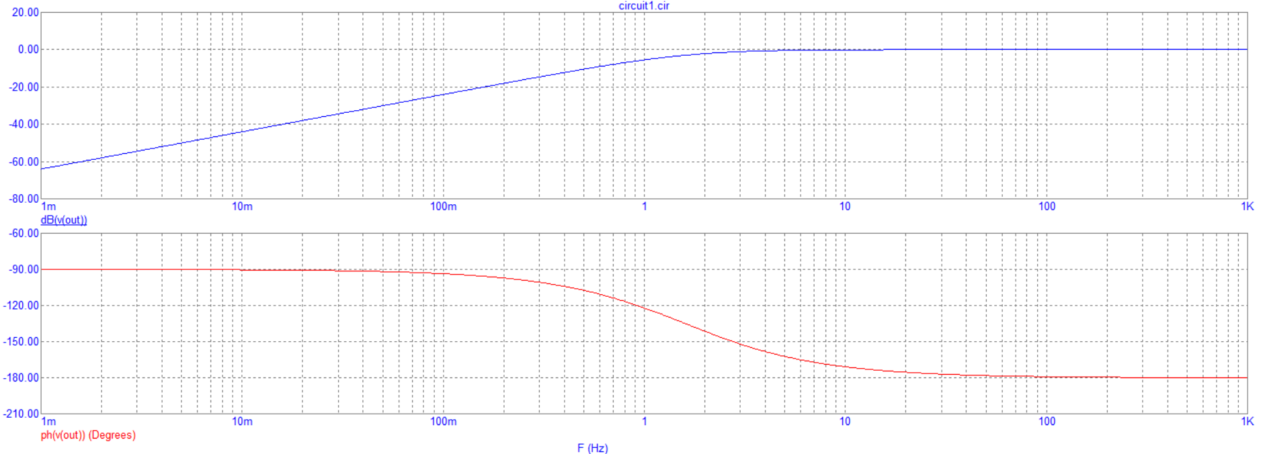

Рис. 10. Частотные характеристики ФВЧ. АЧХ фильтра синее, ФЧХ красное.

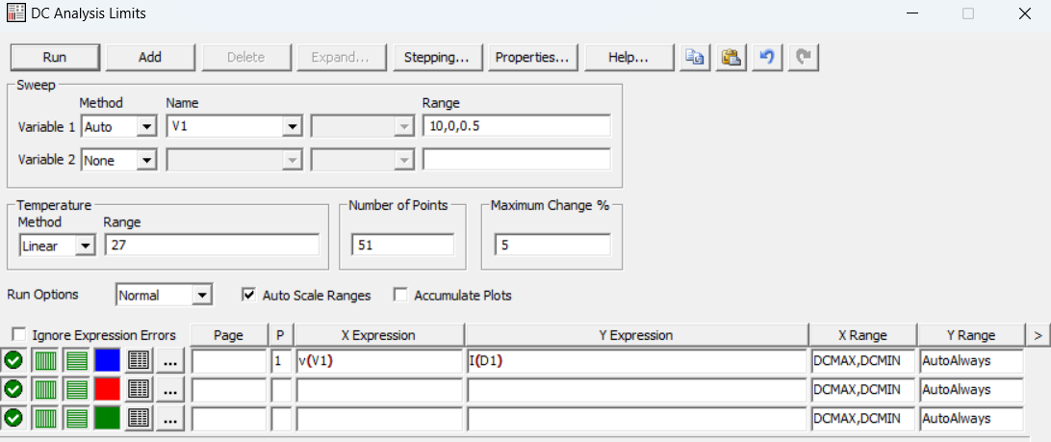

Рис. 11. Настройка параметров анализа для ВАХ диода

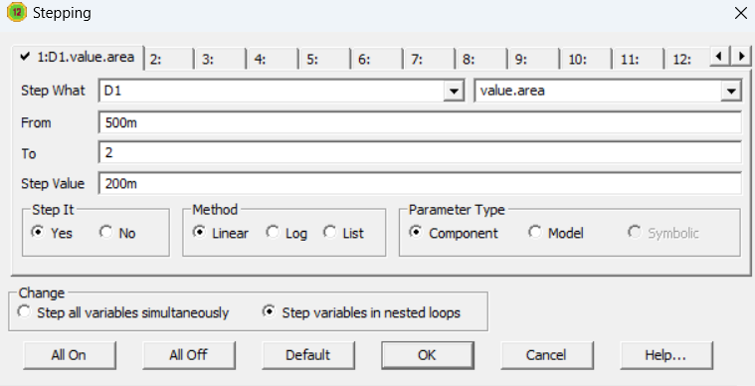

Рис. 12. Настройка параметров анализа для ВАХ диода

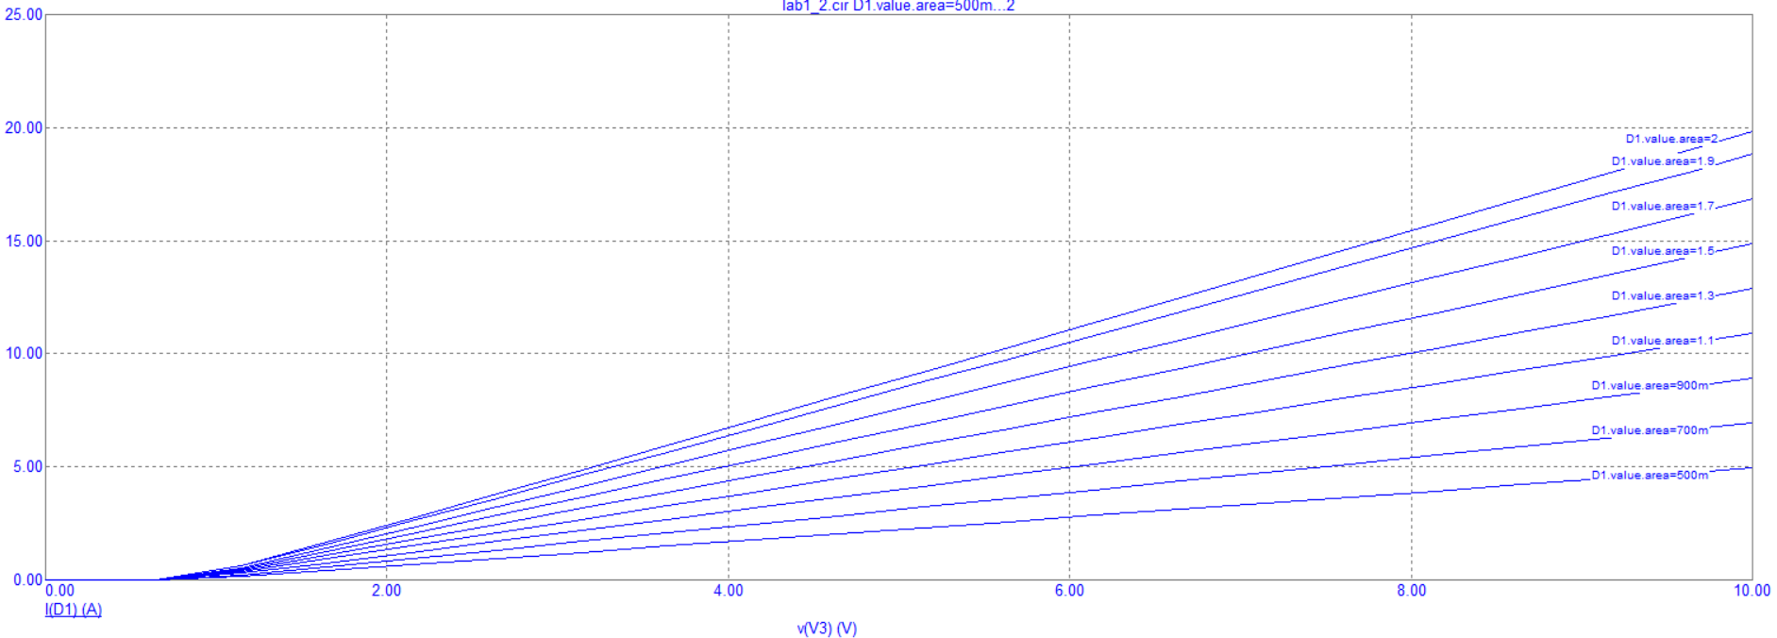

Рис. 13. ВАХ диода

**Выводы**

В данной работе были рассмотрены три варианта анализа схем:

1. Моделирование схем во временной области (переходные процессы). Переходные процессы – процессы перехода от одного установившегося режима работы электрической цепи к другому, чем-либо отличающемуся от предыдущего, например величиной амплитуды, фазы, частоты или значениями параметров схемы;

2. Моделирование схем в частотной области (частотные характеристики). Частота среза определяется из соотношения $f_{c}=\frac{1}{2*pi*R*C}$, где *f*– частота в Герцах, *C* – емкость в Фарадах, *R* – сопротивление в Омах. Амплитудно-частотная характеристика (АЧХ) показывает зависимость амплитуды выходного сигнала от частоты входного сигнала. АЧХ позволяет понять, какие частоты система усиливает или ослабляет. Фазочастотная характеристика (ФЧХ) отображает зависимость фазы выходного сигнала от частоты входного сигнала. ФЧХ важна для анализа фазовых сдвигов в системе. Частота среза – частота, на которой амплитуда выходного сигнала падает до определенного уровня (обычно на 3 дБ) по сравнению с полосой пропускания. Частота среза используется для определения диапазона частот, в котором система работает эффективно;

3. Передаточные характеристики по постоянному току (ВАХ), где ко входам цепи подключаются источник постоянного напряжения или тока. В качестве выходного сигнала может рассматриваться разность узловых потенциалов или ток через ветвь, в которую включен резистор. При расчете режима DC - программа закорачивает индуктивности, исключает из схемы конденсаторы и затем рассчитывает режим по постоянному току при нескольких значениях входных сигналов. Вольтамперная характеристика (ВАХ) – зависимость тока II, протекающего через двухполюсник, от напряжения UU на этом двухполюснике. Записывается при медленном изменении UU или II и описывает поведение двухполюсника на постоянном токе.